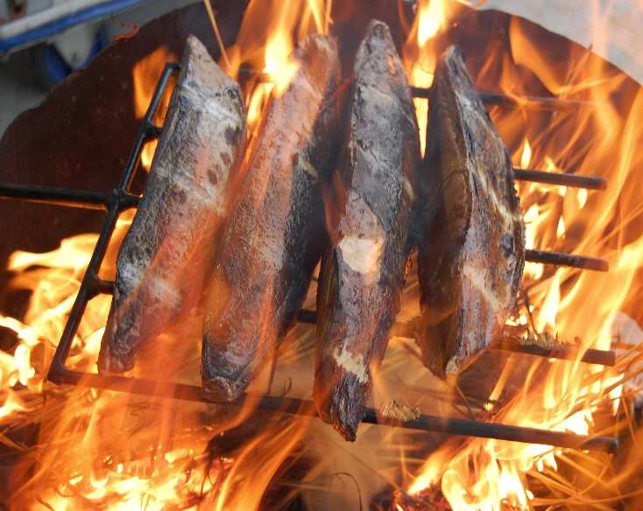
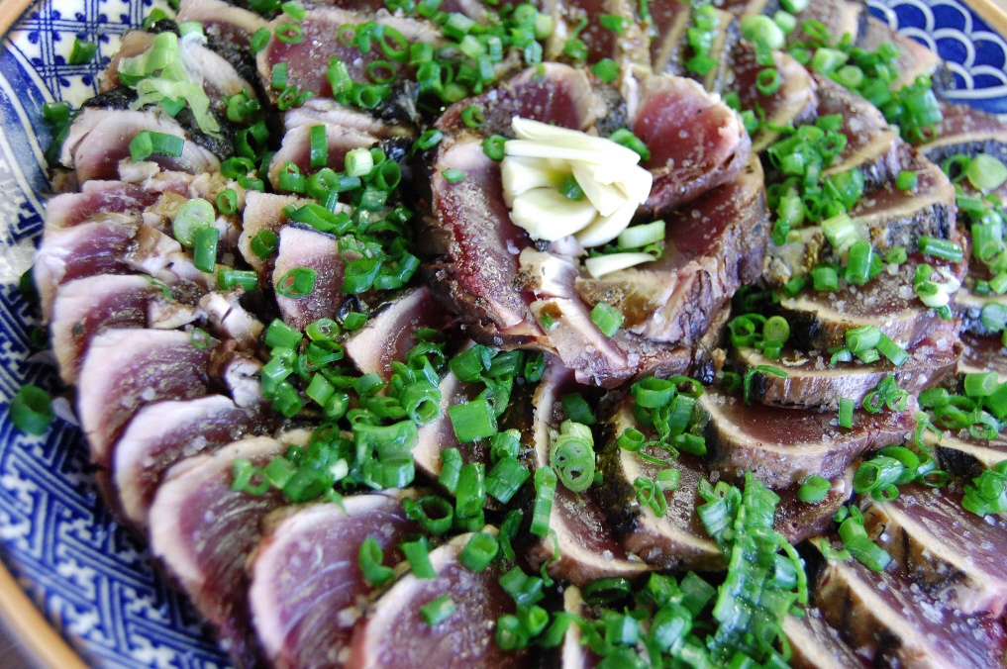

ふれあいカツオパーティ
ふれあいカツオパーティ

3,宿舎からの
送迎あり！
町内に宿泊の方で
裏面の宿泊施設に
お泊り方は無料で
送迎いたします

１,漁師直伝
本場のタタキ
黒潮町・佐賀自慢の新鮮な幸ある味が
てんこ盛り！
2,明るく
陽気な人柄
明るく元気な
佐賀のおばちゃん達とふれあおう！

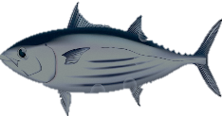
日 時：２０２３年７月１日（土） 受付：午後５時３０分～【約２時間】
場 所：カツオふれあいセンター 黒潮一番館
料 金：大人３，０００円 ／ 小学生・中学生２，０００円 ／ 小学生未満 無料
【お問い合せ】アクアスロン事務局（横山・下元） ＴＥＬ：0880-43-0044 ＦＡＸ：0880-43-1144
※参加料は、前夜祭当日に前夜祭会場で集金します。送迎・お酒の希望の有無をご記入下さい。
氏 名 | ふりがな | 性 別 |  | 生年月日 |  | 申込人数 | 大人 人  小中学生 人  小学生未満 人
 | ㊞ | 男・女 |  | 年 月 日生
住 所 | ふりがな
〒
電話番号（ ） -
送 迎 | 必要 ・ 不要 |  | アルコール（お酒） |  | 有 ・ 無
宿泊施設
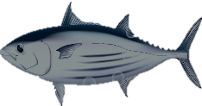
第３０回アクアスロン大会前夜祭「ふれあいカツオパーティー」申込書
※送迎が必要な方は、宿泊施設が決まり次第ご連絡ください。

12
送迎可能な宿泊施設一覧

・民宿ニュー白浜 （住所：黒潮町白浜244-1）
・民宿たかはま （住所：黒潮町伊田３）
・海坊主 （住所：黒潮町有井川1-2）
・ビッグマリーン （住所：黒潮町上川口1433-20）
・民宿喫茶みやこ (住所：黒潮町上川口1486-1)
・ネスト・ウエストガーデン土佐
（住所：黒潮町入野184）
・casa gracia（カーサグラシア）
（住所：黒潮町入野1572-7）
※上記宿泊施設にお泊りの方で送迎希望の方は無料で送迎いたします。

